Макиенко Людмила Николаевна, учитель биологии
муниципального бюджетного общеобразовательного
учреждения средней общеобразовательной школы № 21
станицы Бжедуховской МО Белореченский район
Краснодарского края.

Данный урок рассчитанна учащихся 6-7 класса условно малокомплектной школы, имеющих общее представление о многообразии и значении растений и животных в природе, с целью познакомить с редкими видами,обитающими в Краснодарском крае, раскрыть богатство флоры и фауны Кубани, приобщить школьников к заботливому отношению к братьям нашим меньшим, быть готовыми оказать помощь. Данный урок провела в рамках Года экологии в России.

Открытый урок по биологии для учащихся 6-7 классов (УМКШ)

«Флора и фауна Кубани. Их нужно спасти!»

Цели: способствовать формированию представлений учащихся о флоре и фауне Краснодарского края; осознавать значимость растений и животных в природе и их практическое значение для человека; обосновывать необходимость их охраны; познакомить с природоохранными документами, охраняемыми территориями и редкими видами растений и животных, обитающих на Кубани.
Задачи:
- Расширить кругозор, выявить знания учащимися редких растений и животных, обитающих в Краснодарском крае и в Белореченском районе;
- Использовать коммуникативные действия: устанавливать рабочие отношения в классе, эффективно и продуктивно сотрудничать.

Подготовительный этап:
- Оформление класса: компьютер, медиа проектор, экран, на экране – эмблема Года экологии в России.
2. Время реализации урока: 40 минут.
Авторский медиапродукт: презентация PowerPoint 2013 в Mikrosoftoffice. Архив WinRAR
CD-диск с записью песни «Как прекрасен этот мир».
Ход сценария.
Звучит песня «Как прекрасен этот мир» и показ слайда 1
Учитель: Здравствуйте, ребята! Кто знает, 2017 год объявлен годом чего? (экологии). Правильно, а что изучает экология? (Взаимодействие живых организмов и окружающей среды). Сегодня на уроке мы будем говорить о влиянии человека на растительный и животный мир нашей малой родины – Кубани.
Слайд 2.
Флора Краснодарского края насчитывает около 30 тыс. видов, 386 редких иохраняемых видов из них занесены в Красную книгу.
Все растения из Красной книги по разным причинам находятся на грани исчезновения, и в наших силах не допустить их уничтожения.
Каждый человек, встретивший растения и животных из Красной книги, должен помогать их размножению или хотя бы оставлять в нетронутом состоянии.
Экологическая ситуация в этом регионе вызывает серьезные опасения. Наша задача – сохранить флору и фауну для себя и потомков.
Слайд 3.
Учитель: Для сохранения редких и исчезающих видов созданы Красные книги: международная, Российской Федерации и Краснодарского края.
Первое издание Красной книги Краснодарского края увидело свет в 2007 году. В неё занесены 386 видов редких охраняемых видов растений.

Слайд 4.
Красная книга Краснодарского края - это аннотированный и иллюстрированный список редких и находящихся под угрозой исчезновения животных, растений и грибов. Часть из них, охраняемые государством, присутствуют и в Красной книге Российской Федерации, но большинство даже не упоминаются. Издание Красной книги Кубани – двухтомное.
Слайд 5.
Учитель: Посмотрите, как красивы и разнообразны растения, как они радуют глаз своими удивительными формами и красками! (слева на право по рядам)
Адонис весенний, безвременник великолепный, цмин песчаный, вахта трехлистная, гравилат речной,гранат обыкновенный, девясил высокий, диоскория кавказская, инжир – фиговое дерево, кувшинка желтая, любка двулистная, морозник кавказский, подснежник кавказский, сабельник болотный.
Но вы понимаете, ребята, что этот список огромен, и все ищут в нас защитников природы. Многие растения имеют второе местное название. О них сложены легенды и сейчас мы постараемся отгадать по легенде второе имя растения.
Слайд 6.
Адонис
Один из мифов появления растения связан с финикийским богом солнца "Адонисом". Финикийское божество связано с лекарственным растением благодаря своему раннему появлению, так как согласно мифу, бог солнца "Адонис" каждый год воскресал вместе с появлением растения и так же каждую осень умирал.
Как на Кубани называют адонис? (горицвет)
Слайд 7.

Любка двулистная
Лекарственное растение Любка двулистная в народе имеет различные мифы и легенды, благодаря которым растение имеет множество названий, большинство из них появилось из-за приятного запаха растения, который усиливается в ночное время суток.
Наиболее распространенная легенда о Любке двулистной пришла к нам из прибалтийских стран. Так согласно этой легенды, жили в одном селе парень Янес и девушка Зана, которые были влюблены друг в друга и собирались пожениться. Девушка вместе со своей матерью часто собирали различные лекарственные растения в своей округе, могли по запаху различить каждое из них. В тех местах ходил миф о прекрасном цветке с дивным запахом, который цветет только ночью и только на праздник Ивана-Купалы в глухом лесу. Кто найдёт этот цветок будет всю жизнь счастлив, и удача пойдет с ним по жизни. Только найти его очень сложно и охраняет этот цветок страшный лесной дух.
Легенда говорит, что на один из таких праздников, в ночь на Ивана Купалу, в то время как все молодые люди села пели, танцевали и водили хороводы в венках из лесных растений вокруг костра, Зана решила отправиться на поиски загадочного цветка. Не сказав своему возлюбленному о своих намерениях, будучи бесстрашной девушкой, она отправилась в самую гущу леса, не много побродив, она почувствовала пленительный запах незнакомого ей цветка. Пойдя за запахом, она вышла на небольшую полянку с цветущим душистым цветком, но как только девушка сорвала цветок, её схватил лесной дух и превратил в цветок Любку двулистную.
А теперь отгадайте второе название этого цветка. (фиалка ночная)

Слайд 8

Кувшинка желтая
Издавна у славян, среди которых кувшинка символизировала верность и разлуку, существовало поверье, что эти необычайно красивые цветы таят в себе большую опасность. Люди искренне верили, что человек, который без оберега осмелился приблизиться к водоему, чтобы сорвать кувшинку, обрекает себя на погибель, поскольку русалки непременно увлекут его на дно. Но даже если ему и удастся завладеть цветком, то с этого момента водные духи начнут вредить и портить жизнь этому человеку. Кроме того, желтые кувшинки не покупали с рук, поскольку считалось, что вместе с ними человек приобретает беды и неприятности того, кто продал ему цветы. Впрочем, все эти устрашающие истории о кувшинке желтой не помешали прелестному цветку стать в народе одним из самых любимых.
Давайте отгадаем второе название этой кувшинки. (кубышка)
Слайд 9

Цмин песчаный
Растение очень долго не вянет, после того как его сорвешь. Он сочетает в себе яркость, жизнь и металлический, мертвый отблеск. Если его собрать в момент цветения и засушить, то он сохранит свои яркие цвета и в сухом виде.
Легенда гласит: в одном из походов татарского хана на Русь было взято в плен много русичей, и одна русская женщина пришла просить выкупить её брата у хана. Хан был удивлён, что женщина просит за брата, а не мужа. Женщина пояснила, что она снова может выйти замуж и будет муж, будет сват, а родной брат у неё только один. Оценив мудрость женщины, хан сорвал первопопавшийся цветок и передал его женщине, сказав, что пока цветок не завянет она может пройтись по его орде и забрать из плена своих родственников без выкупа. Женщина сжав цветок в руке, объединив воедино свою любовь, печаль и гнев наделила цветок бессмертием. Тем смогла спасти многих русичей.
Как в народе называют этот цветок? (бессмертник)

Слайд 10.

Подснежник
Подснежник широко применяется как в официальной, так и в народной медицине как лекарственное растение.

Один миф о Подснежнике рассказывает, что когда Адам и Ева отправились из рая на землю, шел снег, и Ева озябла, в надежду ей о приходе теплой весны, несколько снежинок превратились в цветочки Подснежника. По другому мифу, когда на землю пришла зима, ей захотелось украсить себя разноцветными цветами, но их уже разобрали другие времена года, остался только белоснежный Подснежник. Но зима обрадовалась и ему, и позволила растению цвести прямо под её снежным покровом.
Как зовут подснежник биологи? (галантус)

Учитель: Молодцы, все растения отгадали!
Слайд 11.
Учитель: Но не только растения нуждаются в нашей защите. Много видов животных, обитающих в Краснодарском крае, тоже занесены в Красную книгу. Познакомьтесь с некоторыми из них.
Енот-полоскун, кавказская выдра, хорь-перевязка, переднеазиатский леопард, зубр, дикий кабан, рысь кавказская, кавказская серна, кавказский лесной кот.
Четыре вида из них обитают только на Кавказе.
Слайд 12.
Каковы же причины снижения численности растений на Кубани:
- Разнообразная хозяйственная деятельность человека существенно изменила естественный облик лугов. Появляются в большом количестве сорные растения.
- Для полей расчищаются луга и вырубаются леса.
- После неаккуратного пикника остается много мусора.
- Не затушенные костры – причина многих лесных пожаров.
- Неумеренный сбор раннецветущих растений в букеты.
- Химизация сельского хозяйства.

Слайд 13.
Почему погибают животные:
- Чрезмерный выпас скота.
- Зверей и птиц истребляют за ценность меха или рогов, мяса.
- Многие страдают от нехватки пищи, особенно в зимнее время.
- Люди вмешиваются в естественное течение жизни животных, нарушая их ритм.
- Люди разрушают места гнездования, выведения потомства.
- Многие животные умирают от заражения пестицидами, используемыми человеком для борьбы с вредителями полей и садов.

Слайд 14
Благодаря усилиям неравнодушных людей были созданы заповедники, в Краснодарском крае тоже, и там животные могут обитать в привычных для себя условиях, не боясь влияния человека.

Слайд 15
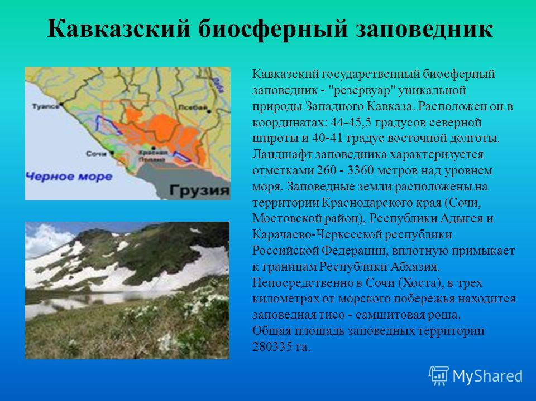

Слайд 16.
Заповедник является правопреемником Кавказского зубрового заповедника, учрежденного 12 мая 1924, располагается на Западном Кавказе, на границе умеренного и субтропического климатических поясов. Общая площадь заповедника — более 280 тыс. га, из них вКраснодарском крае — 177,3 тыс. га.
В заповеднике обитает 89 видов млекопитающих, 248 — птиц, в том числе 112 гнездящихся, 15 видов пресмыкающихся, 9 — земноводных, 21 — рыб, более 100 видов моллюсков и около 10 000 видов насекомых.
Во флоре заповедника зарегистрировано 3000 видов, известно более 720 видов грибов.
Каждое пятое растение заповедника является эндемиком или реликтом.
Слайд 18.
Спасибо за внимание! Сохраним природу вместе!

